（1）——简单应用专题
1．如图为两个不同闭合电路中两个不同电源的I—U图象，则下述说法正确的是（ ）
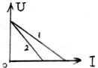
A.电动势E₁=E₂，发生短路时的电流强度I₁＞I₂
B.电动势E₁=E₂，内阻r₁＞r₂
C.电动势E₁=E₂，内阻r₁＜r₂
D.当两个电源工作电流变化量相同时，电源2的路端电压变化较大
2．关于电源和直流电路的性质，下列说法正确的是（ ）
A.电流总是由高电势流向低电势
B.电源短路时，电路电流为无穷大，路端电压为零
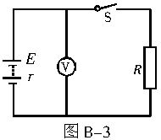
C.外电路断路时，路端电压为最大，外电阻为零
D.外电路总电阻值增大时，路端电压也增大
3、用如图B-3所示的电路测电池组的电动势和内阻.其中V为电压表（其阻值足够大），定值电阻R=7.0Ω.在开关未接通时，V的读数为6.0V；接通开关后，V的读数变为5.6V.那么，电池组的电动势和内阻分别等于（）
A.6.0V 0.5Ω B.6.0V 1.25Ω
C.5.6V 1.25Ω D.5.6V 0.5Ω

4.如图所示，直线A和B分别为电源a、b的路端电压和电流的关系图像，设两个电源的内阻分别为r_{a}和r_{b}，若将一定值电阻R₀分别接到a、b两电源上，通过R₀的电流分别为I_{a}、I_{b}，则（ ）
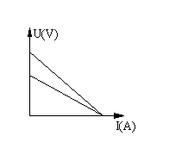
A.r_{a}=r_{b}, I_{a}=I_{b}
A
B
0
B.r_{a}＞r_{b}, I_{a}＞I_{b}
C.r_{a}＞r_{b}, I_{a}=I_{b}
D.r_{a}＞r_{b}, I_{a}＜I_{b}
5、用电动势ε=6V、内电阻r=4Ω的直流电源依次分别对下列四个电珠供电，最亮的电珠是( ).
(A)“6V，12W” (B)“6V，9W” (C)“6V，4W” (D)“6V，3W”
6、下列有关电源电动势的说法，错误的是（ ）
A．电源的电动势数值上等于不接用电器时电源正负两极间的电压
B．电源的电动势反映了电源将其它形式能转化为电能的本领大小
C．电源的电动势就是电压 D．电源的电动势等于电路中内、外电压之和
7、许多人造卫星都用太阳能电池供电，太阳能电池由许多片电池板组成，某电池板的开路电压是600mV，短路电流是30mA，这块电池板的内电阻是( ).
(A)60Ω (B)40Ω (C)20Ω (D)10Ω
8、 电源的电动势为4.5V，内电阻为0.50Ω，外电路接一个4.0Ω的电阻，这时电源两端的电压为( ).
(A)5.0V (B)4.5V (C)4.0V (D)3.5V
9、电源电动势为ε，内阻为r，向可变电阻R供电.关于路端电压，下列说法中正确的是( ).
(A)因为电源电动势不变，所以路端电压也不变 (B)因为U=IR，所以当R增大时，路端电压也增大
(C)因为U=IR，所以当I增大时，路端电压也增大 (D)因为U=ε-Ir，所以当I增大时，路端电压下降
10、若用E表示总电动势，U表示外电压，U’表示内电压，R表示外电路总电阻，r表示内电阻，I表示总电流强度，考察下列各关系式：⑴U’ = IR ⑵U’ = E－U ⑶E = U+Ir ⑷I =E / (R+r) ⑸U = ER / (R+r) ⑹U = E+Ir，上述关系式中成立的是：（ ）
A、⑴⑵⑶⑷ B、⑵⑶⑷⑸ C、⑶⑷⑸⑹ D、⑴⑶⑸⑹
11、蓄电池的电动势是2V，说明电池内非静电力每移动1C的电荷做功 ，其电势能（填“增加”或“减小”），是 能转化为 能的过程。
12、电池的内电阻是0.2Ω，外电路上的电压是1.8V，电路里的电流是0.2A，则电池的电动势是_________________V，外电路的电阻是__________________Ω。
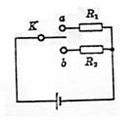
13、电源的电动势为3.0V，内电阻为0.20Ω，外电路的电阻为4.80Ω，则电路中的电流I=__________________A，内电压__________________V，路端电压_________________V。
14、如图所示电路中，当K接a点时，通过负载R₁的电流强度为2A，
电源的输出功率是10W，当K接b点时，通过负载R₂的电流强度是1A，
电源的输出功率是5.5W，则该电源的电动势等于 ，内阻等于 。

15、人造卫星常用太阳能电池供电．太阳能电池由许多片电池板组成．某电池板的电动势是5V，如果直接用这个电池板向电阻为40Ω的外电路供电，供电电流是0.1A．求：(1)外电路的路端电压，(2)电池板的内阻。

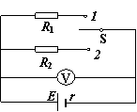
16、（12分）如下左图所示，R₁＝14Ω，R₂＝9Ω，当S扳到位置1时，电压表示数为2.8V，当开关S扳到位置2时，电压表示数为2.7V，求电源的电动势和内阻？（电压表为理想电表）

17、（12分）如图所示，R₁=14Ω,R₂=9Ω。当开关处于位置1时，电流表读数I₁=0.1A；当开关处于位置2时，电流表读数I₂=0.15A。求电源的电动势E和内电阻r。
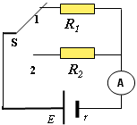

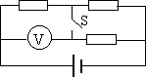
18．如图所示的电路中，R₁=3.5Ω,R₂=6Ω,R₃=3Ω，电压表为理想电表，当开关S断开时，电压表示数为5.7V；当开关S闭合时，电压表示数为3.5V，求电源的电动势和内电阻
R₁
R₂
R₃

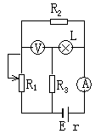
19．如图所示的电路中，电源的内阻r=2Ω,R₃=8Ω,L是一个“12V，12W”的小灯泡，当调节R₁使电流表读数为1.5A时，电压表的示数刚好为零，并且小灯泡L正常发光，求：
（1）R₂=？ （2）电源的电动势E=？ （3）电源的输出功率P=？

高二物理 闭合电路欧姆定律（2）——功率专题
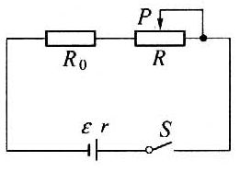
1.如图所示，电池组的电动势为ε，内电阻为r，R₀为定值电阻，R为变阻器，已知R₀＞r.为使R₀上消耗的电功率最大，应将变阻器阻值调整到( ).

A.R₀ B.R₀＋r
C.R₀－r D.0

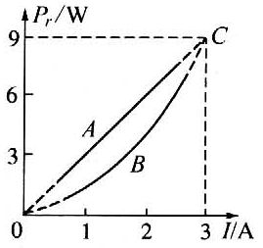
2.如图所示，直线OAC为某一直流电源的总功率P随总电流I变化的图线，抛物线OBC为同一电源内部消耗的功率P_{r}随总电流I变化的图线，则当通过电源的电流为1A时，该电源的输出功率为( )
A.1W B.3W C.2W D.2.5W

3、下面是对电源电动势概念的认识，你认为正确的是：
A．同一电源接入不同的电路，电动势就会发生变化
B．1号1.5V干电池比7号1.5V干电池大，但电动势相同
C．电动势表征了电源把其他形式能转化为电能的本领，电源把其他形式能转化为电能越多，电动势越大
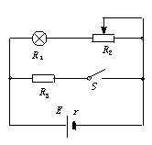
D．电动势、电压和电势差虽名称不同，但物理意义相同，所以单位也相同
4、在闭合电路中，外电路电阻变大时
A．路端电压减小 B．电路中的电流增大
C．电源内部的电压升高 D．电源的内、外电压之和保持不变

5.如图所示的电路中，电源电动势为12V，内电阻为1Ω，R1=1Ω，R2=6Ω，电动机线圈电阻为0.5Ω，若开关闭合后通过电源的电流为3A，则R1上消耗的电功率为________W，电动机消耗电功率为_________W
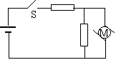
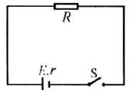
R₁
R₂
r

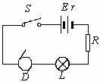
6、如图所示，电源电动势为E，内电阻为r，外电路总电阻为R，当S闭合后，电源总功率为____，电源的输出功率为____，外电路消耗的功率为____，内电路消耗的功率为___，电源的供电效率为____。

7、如图所示，已知电源电动势E=20V，内阻r=1Ω，当接入固定电阻R=4Ω时，电路中标有“3V 4.5W”的灯泡L和内阻R_{L}=0.5Ω的小型直流电动机D恰能正常工作，求：（1）电路中的电流强度？ （2）电动机的额定工作电压？（3）电源的总功率？
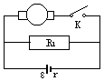8．（10分） 如图所示，电阻R₁＝8Ω，电动机绕组电阻R₀＝2Ω，当电键K断开时，电阻R₁消耗的电功率是2.88W；当电键闭合时，电阻R₁消耗的电功率是2W，若电源的电动势为6V.求：电键闭合时，电动机输出的机械功率.

9．如图4所示，电源的电动势E=24V，内阻r=1Ω,电阻R=2Ω,M为直流电动机，其电枢电阻r/=1Ω,电动机正常工作时，其两端所接电压表读数为U_{V}=21V，求电动机转变机械能的功率是多大？
R
M
V
E
图4
r

10．如图所示，变阻器R₂的最大电阻是10 Ω，R₃＝5 Ω，电源的内电阻r＝1 Ω，当电键S闭合，变阻器的滑片在中点位置时，电源的总功率为16 W，电源的输出功率为12 W．此时电灯R₁正常发光，求：（1）电灯阻值R₁是多少?（设R₁阻值恒不变）（2）当电键S断开时，要使电灯正常工作，应使变阻器的电阻改变多少?


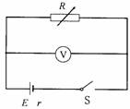
11、如图所示，R为电阻箱，电压表为理想电压表．当电阻箱读数为R₁=2Ω时，电压表读数为U₁=4V；当电阻箱读数为R₂=5Ω时，电压表读数为U₂=5V．求：（1）电源的电动势E和内阻r（2）当电阻箱R读数为多少时，电源的输出功率最大?最大值Pm为多少?

——动态分析专题
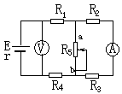
1.在如图所示的电路中，R₁、R₂、R₃、R₄皆为定值电阻，R₅为可变电阻，电源的电动势为E，内阻为r，设电流表A的读数为I，电压表V的读数为U，当R5的滑动触头向a端移动时，判定正确的是（ ）
A．I变大，U变小． B．I变大，U变大．
C．I变小，U变大． D．I变小，U变小．

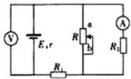
2．电动势为E、内阻为r的电源与定值电阻R1、R2及滑动变阻器R连接成如图所示的电路，当滑动变阻器的触头由中点滑向b端时，下列说法正确的是
A．电压表和电流表读数都增大
B．电压表和电流表读数都减小
C．电压表读数增大，电流表读数减小
D．电压表读数减小，电流表读数增大
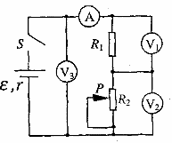
3.（2006·上海）在如图所示电路中，闭合电键 S，当滑动变阻器的滑动触头 P 向下滑动时，四个理想电表的示数都发生变化，电表的示数分别用 I、U₁、U₂ 和 U₃ 表示，电表示数变化量的大小分别用 ΔI、ΔU₁、ΔU₂ 和 ΔU₃ 表示．下列比值正确的是（ ）
（A）U₁/I 不变，ΔU₁/ΔI 不变．
（B）U₂/I 变大，ΔU₂/ΔI 变大．
（C）U₂/I 变大，ΔU₂/ΔI 不变．
（D）U₃/I 变大，ΔU₃/ΔI 不变．

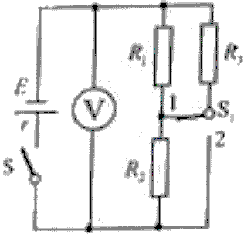4。 （2006·天津） 如图所示的电路中，电池的电动势为E，内阻为r，电路中的电阻R₁、R₂和R₃的阻值都相同。在电键S处于闭合状态下，若将电键S₁由位置1切换到位置2，则
A 电压表的示数变大
B 电池内部消耗的功率变大
C 电阻R2两端的电压变大
D 电池的效率变大

5．如图示，调节可变电阻R的阻值，使电压表V的示数增大ΔU，在这个过程中，）
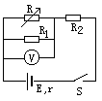 A．通过电阻R₁两端的电流增加，增加量一定大于ΔU/R₁
B．电阻R₂两端的电压减小，减小量一定等于ΔU
C．通过R₂的电流减小，但减小量一定小于ΔU/R₂
D．路端电压一定增加，增加量一定等于ΔU
6．（2007宁夏理综，19）在如图所示的电路中，E为电源电动势，r为电源内电阻，R₁、R₃均为 定值电阻，R₂为滑动变阻器。当R₂的滑动触点在a端时合上开关S，此时三个电表A₁、A₂和V的示数分别为I₁、I₂和U。现将R₂的滑动触点向b端移动，则三个电表示数的变化情况是
A．I₁增大，I₂不变，U增 大
A₁
A₂
V
R₁
R₂
R₃
a
b
B．I₁减小，I₂增大，U减小
C．I₁增大，I₂减小，U增大
D．I₁减小，I₂不变，U减小

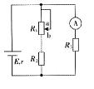
7．（2009广东理基，14）如图所示是一实验电路图．在滑动触头由a端滑向b端的过程中，下列表述正确的是
- 路端电压变小
B．电 流表的示数变大
C．电源内阻消耗的功率变 小
D．电路的总电阻变大
8．如图1所示，当可变电阻R₀的滑动片向右移动时，
R₀
P
A
V

R₁
r
E
R₂
图1
下列判断正确的是：
A．电压表的读数变小
B．电流表的读数变小
C．电压表的读数增大
D．电流表的读数增大
9、如图所示的电路中，电压表和电流表都是理想电表，若将滑动变阻
器的滑动触点向b端移动时（ ）
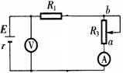
A．电压表V的读数增大，电流表A的读数减小
B．电压表V的读数减小，电流表A的读数增大
C．电压表V和电流表A的读数都减小
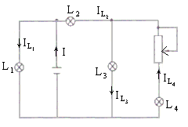
D．电压表V和电流表A的读数都增大

10.如图所示电路中，是四只相同的电灯。当滑动变阻器的滑键下滑时，各灯的亮度怎样变化？
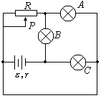
11、如图所示电路中，电源电动势为r（小于外电路的总电阻），当变阻器R的滑片位于中点时，A、B、C三个小灯泡均正常发光，且亮度相同，则：
A．三个小灯泡中，C灯电阻最大，B灯电阻最小
B．当滑片P向左移动时，A、C两灯变亮，B灯变暗
C．当滑片P向左移动时，B、C灯变亮，A灯变暗
D．当滑片P向左移动时，电源输出的电功率减小
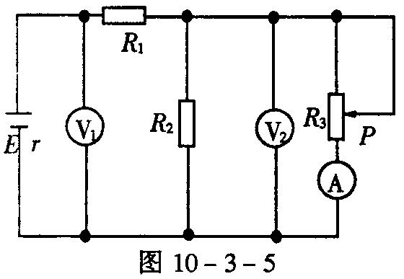12、如图所示电路,当滑动变阻器的滑片P向上移动时,判断电路中的电压表、电流表的示数如何变化?

——含电容电路专题

1．如图示的电路中，已知电容C₁=C₂，电阻R₁=R₂，外接电压不变，当开关S由闭合状态断开时，下述说法正确的是（ ）
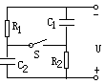A、电容器C₁上的电量增多，电容器C₂上的电量减少
B、电容器C₁上的电量减少，电容器C₂上的电量增多
C、电容器C₁、C₂上的电量都增多
D、电容器C₁、C₂上的电量都减少

2．如图6所示的电路中，各个电键均闭合，且k₂接a，现要使静止在平行板电容器两极板之间的带电微粒向下运动，则应该：
A．将k₁断开 B．将k₂掷在b C．将k₂掷在c D．将k₃断开
k₃
C
k₂
b
a
c
k₁
R₁
图6
R₄
R₃
R₂

3. 在如图所示的电路中，开关均闭合，C是极板水平放置的平行板电容器，板间悬浮着一油滴P，问断开哪个开关后P会向下运动？（ ）
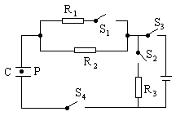
A. B. C. D.

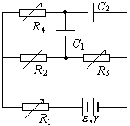
4、如图所示电路中，电源电动势为$e$，内电阻为r ，R₁、R₂、R₃、R₄为四个可变电阻。要使电容器C₁、C₂所带的电量都减小，则可以：
A．增大R₁
B．增大R₄
C．减小R₂
D．减小R₃

R₁ R₃
R₂
E
C
A B B

C C
R₁
R₂
R₃
5.已知如图，电源内阻不计。为使电容器的带电量增大，可采取以下那些方法：（ ）
A.增大R₁ B.增大R₂ C.增大R₃ D.减小R₁

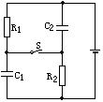6．如图所示的电路中，已知电容C₁=C₂，电阻R₁﹥R₂，电源内阻可忽略不计，当开关S接通时，以下说法中正确的有 （ ）
A、C₁的电量增多，C₂的电量减少
B、C₁的电量减少，C₂的电量增多
C、C₁、C₂的电量都增多
D、C₁、C₂的电量都减少

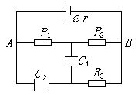
7、如图所示，电源电动势ε=12伏，内阻r=1欧，电阻R1=3欧，R2=2欧，R3=5欧，电
容器的电容量C1=4μF,C2=1μF,求C1、C2所带电量。

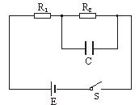
8（2004·江苏）如图所示的电路中,电源电动势E＝6.00 V,其内阻可忽略不计.电阻的阻值分别为R₁＝2.4 kΩ、R₂＝4.8 kΩ,电容器的电容C＝4.7μF.闭合开关S,待电流稳定后,用电压表测R₁两端的电压,其稳定值为1.50 V.
- 该电压表的内阻为多大?
（2）由于电压表的接入,电容器的带电量变化了多少?
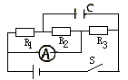9．（10分）如图所示的电路中，在A、B两点间接一电动势为4V，内电阻为1Ω的直流电源，电阻R₁=R₂=R=4Ω，电容器C的电容为30μF，电流表的内阻不计，求：
（1）电流表的读数；
（2）电容器所带的电量
（3）断开电源后，通R₂的电量
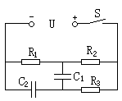
10. 如下图所示，U=10V，电阻R₁=3Ω，R₂=2Ω，R₃=5Ω，电容器的电容C₁=4μF，C₂=1μF，求：
（1）若电路稳定后，C₁、C₂的带电量？
（2）S断开以后通过R₂的电量及R₂中电流的方向？

—故障分析专题
1．（2008·深圳市南头中学）某居民家中的电路如图6所示，开始时各部分工作正常，将电饭煲的插头插入三孔插座后，正在烧水的电热壶突然不能工作，但电灯仍正常发光．拔出电饭煲的插头，把试电笔分别插入插座的左、右插孔，氖管均能发光，则：
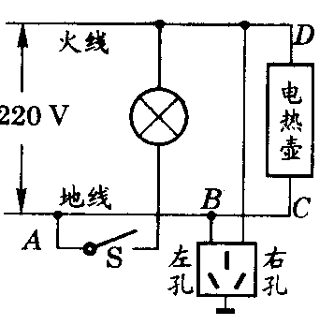
A．仅电热壶所在的C、D两点间发生了断路故障
B．仅电热壶所在的C、D两点间发生了短路故障
C．仅导线AB间断路
D．因为插座用导线接地，所以发生了上述故障

2．（2008·广州市六校联考）如图所示的电路中，闭合电键S后，灯L₁和L₂都正常发光，后来由于某种故障使灯L₂突然变亮，电压表读数增加，由此推断，这故障可能是
A.L₁灯灯丝烧断 B.电阻R₂断路
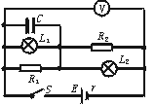
C.电阻R₂短路 D.电容器被击穿短路

3．（2008·汕头）如图所示，电源E的电动势为3.2 V，电阻R的阻值为30 Ω，小灯泡L的额定电压为3.0 V，额定功率为4.5 W，当电键S接位置1时，电压表的读数为3 V，那么当电键S接到位置2时，小灯泡L的发光情况是
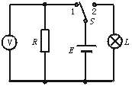
A.很暗，甚至不亮 B.正常发光 C.比正常发光略亮 D.有可能被烧坏

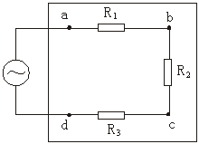
4.图为一电路板的示意图，a、b、c、d为接线柱，a、d与220V的交流电源连接，ab间、bc间、cd间分别连接一个电阻.现发现电路中没有电流，为检查电路故障，用一交流电压表分别测得b、d两点间以及a、c两点间的电压均为220V.由此可知
A.ab间电路通，cd间电路不通
B.ab间电路不通，bc间电路通
C.ab间电路通，bc间电路不通
D.bc间电路不通，cd间电路通
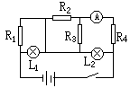
5．如图所示的电路中，闭合电键，灯L₁、L₂正常发光，由于电路出现故障，突然发现灯L₁变亮，灯L₂变暗，电流表的读数变小，根据分析，发生的故障可能是（ ）
A．R₁断路 B．R ₂断路
C．R ₃短路 D．R ₄短路

6．如图18—13所示，电流表读数为0.75A，电压表读数为2V，R₃= 4Ω，若某一电阻发生断路，则两电表的读数分别变为0.8A和3.2V.
（1）是哪个电阻发生断路？
（2）电池的电动势和内电阻分别为多大？

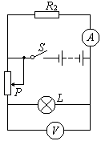
7、如图所示，电灯L标有“4V、1W”。滑动变阻器R总电阻为50欧，当滑片P滑至某位置时，L恰好正常发光，此时安培表示数为0.45安，由于外电路发生故障，电灯L突然熄灭，此时安培表示数变为0.5安，伏特表示数变为10伏，若导线完好，电路中各处接触良好，试问：
（1）发生故障是短路还是断路？发生在何处？
（2）发生故障前，滑动变阻器接入电路的阻值为多少？
（3）电源电动势和内电阻分别为多大？

